Российская Федерация
ХАНТЫ-МАНСИЙСКИЙ АВТОНОМНЫЙ ОКРУГ - ЮГРА
МУНИЦИПАЛЬНОЕ ОБРАЗОВАНИЕ
СОВЕТСКИЙ РАЙОН

Д У М А

Решение
от «15» декабря 2020 г. № 423/НПА
г. Советский

Об утверждении схемы одномандатных
избирательных округов для проведения
выборов депутатов Думы Советского района

Рассмотрев схему одномандатных избирательных округов для проведения выборов депутатов Думы Советского района, представленную территориальной избирательной комиссией Советского района, в соответствии с Федеральным законом от 12.06.2002 № 67-ФЗ «Об основных гарантиях избирательных прав и права на участие в референдуме граждан Российской Федерации», Уставом Советского района,

Дума Советского района решила:

1. Утвердить схему одномандатных избирательных округов для проведения выборов депутатов Думы Советского района (приложение).
2. Признать утратившими силу решения Думы Советского района:
1) от 25.04.2016 № 464 «Об утверждении схемы одномандатных и многомандатных избирательных округов для проведения выборов депутатов Думы Советского района»;
2) от 31.05.2016 № 475 «О внесении изменений в решение Думы Советского района от 25.04.2016 № 464 «Об утверждении схемы одномандатных и многомандатных избирательных округов для проведения выборов депутатов Думы Советского района».
3. Опубликовать настоящее решение в порядке, предусмотренном Уставом Советского района.
4. Настоящее решение вступает в силу после его официального опубликования.

Исполняющий обязанности Глава Советского района
председателя Думы Советского района

____________ (В.Н. Казаков) ________________ (И.А. Набатов)

Дата принятия решения: Дата подписания
«15» декабря 2020 г. «16» декабря 2020 г.
Приложение к решению Думы Советского района
от «15» декабря 2020г. № 423/НПА
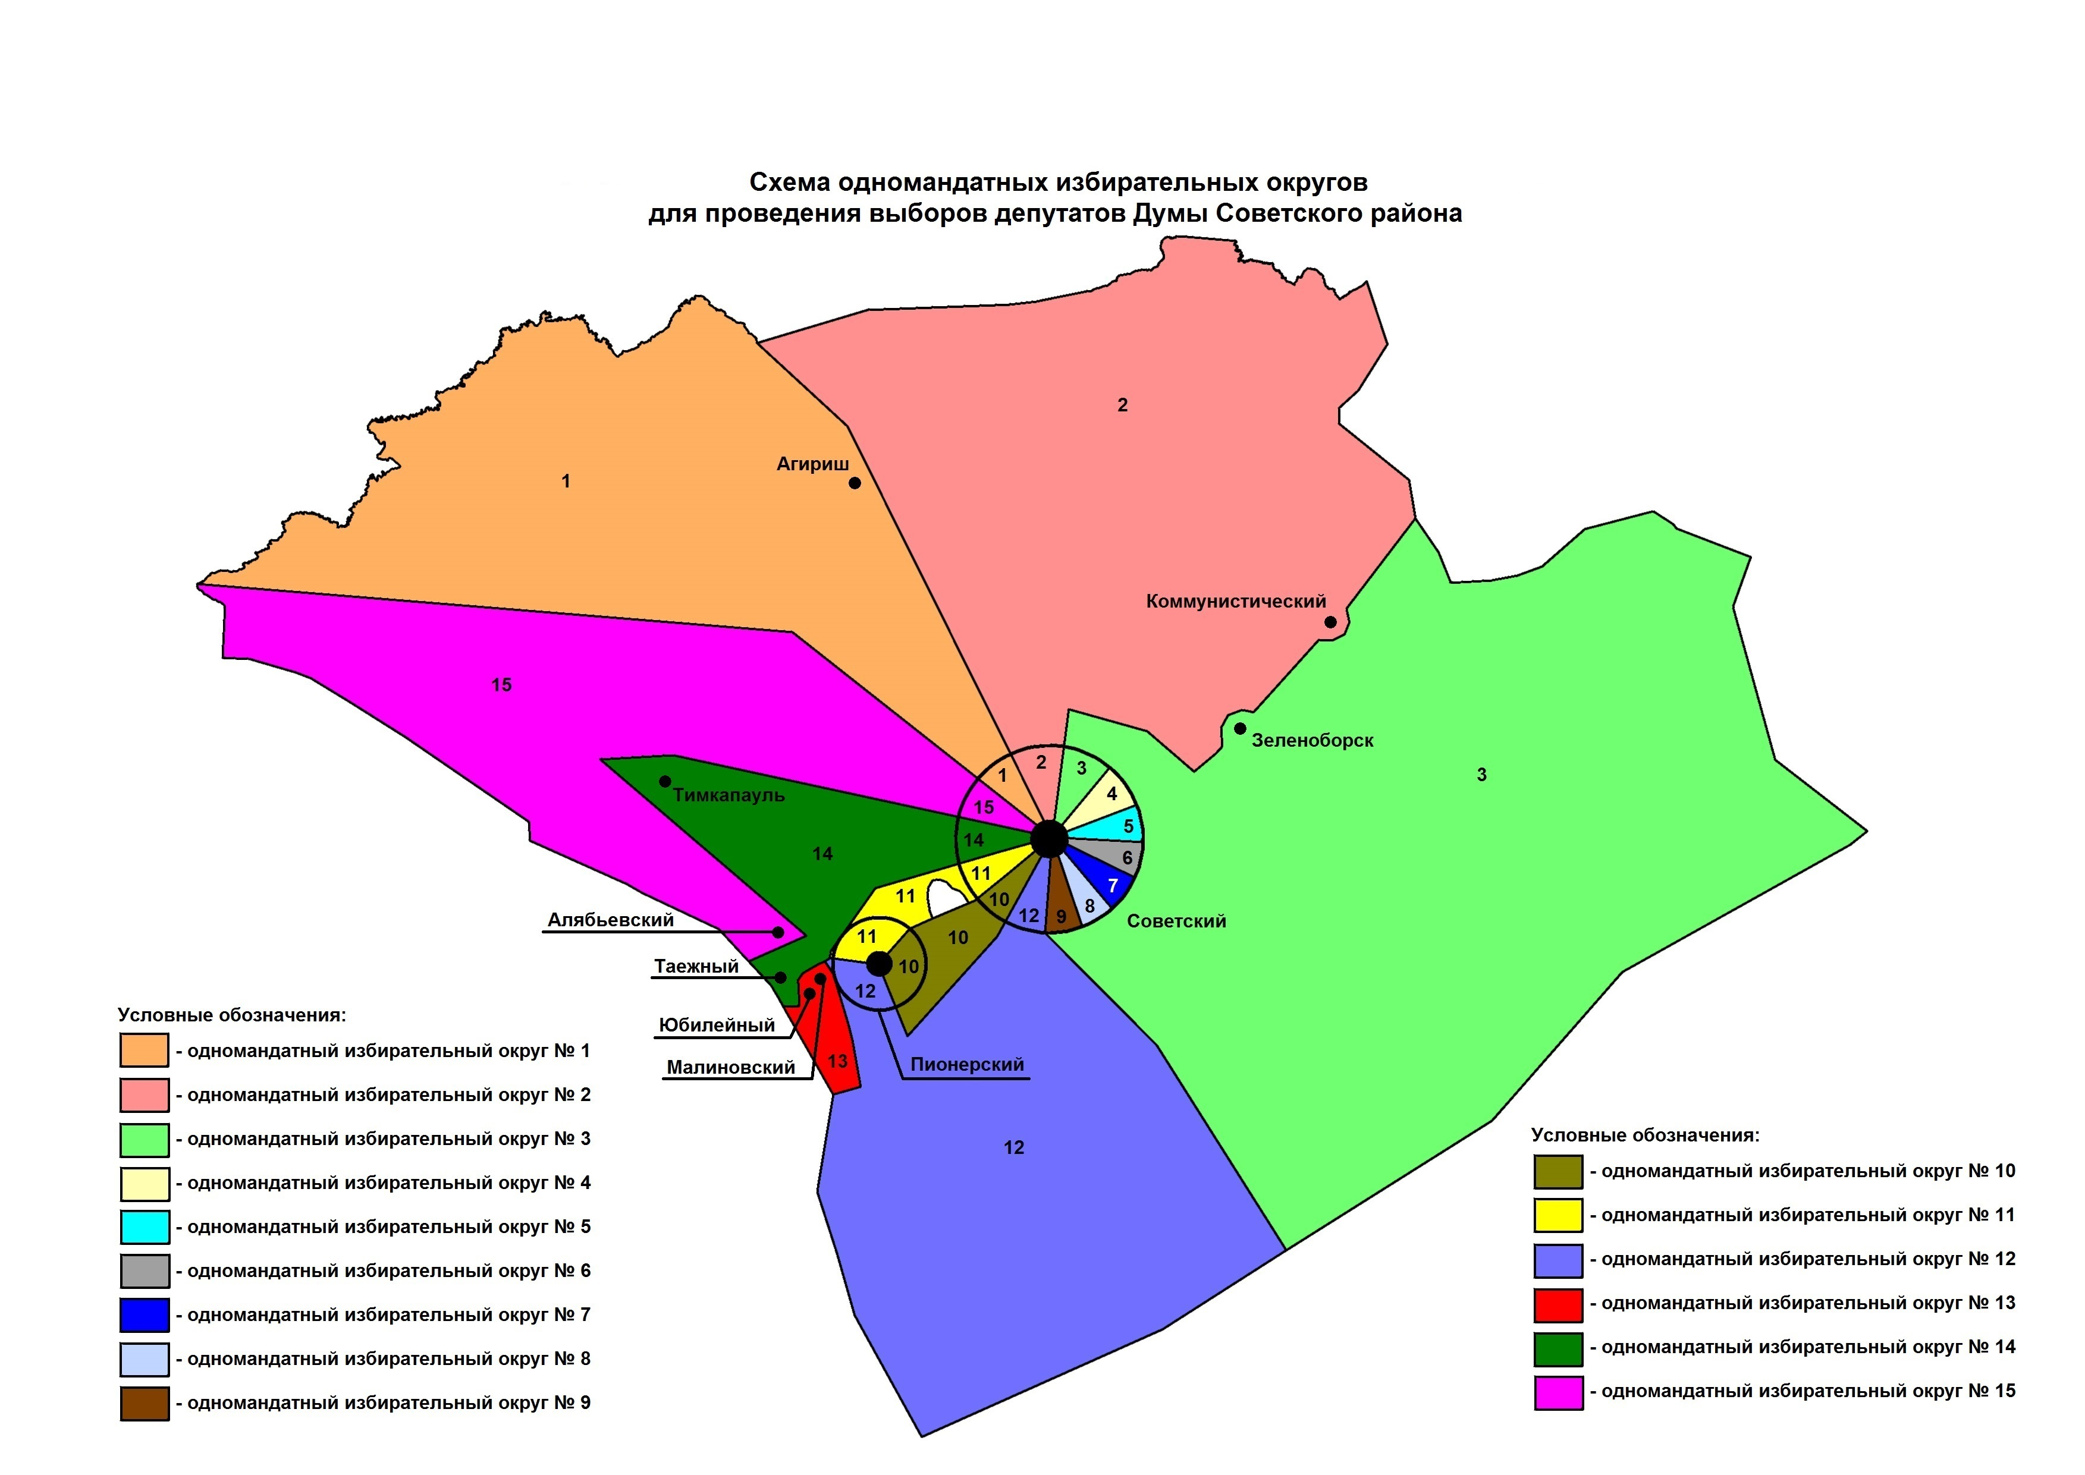

Приложение
к Схеме одномандатных избирательных округов
для проведения выборов депутатов
Думы Советского района

Описание схемы одномандатных избирательных округов для проведения выборов депутатов
Думы Советского района

Наименование и номер избирательного округа | Описание избирательного округа | Число избирателей, зарегистрированных в избирательном округе
Одномандатный избирательный округ № 1 | Территория Советского района в границах узловых точек, указанных в приложении № 1, включая:  пгт. Агириш  г. Советский в границах:  - улицы: Ветеранов — все дома (кроме № 31, № 33), Некрасова, Свердлова, Свободы – все дома с № 9 до конца улицы, Северная, Славянская — все дома с № 11 до конца улицы, Хвойная – все дома с № 18 до конца улицы, Энергетиков;  - микрорайон Хвойный. | 2440
Одномандатный избирательный округ № 2 | Территория Советского района в границах узловых точек, указанных в приложении № 2, включая:  пгт. Коммунистический  г. Советский в границах:  - улицы: Ветеранов - № 31, № 33, Гайдара, Горького, Деревообработчиков, дом при Свинокомплексе, Кедровая, Котовского, Обская, Октябрьская — все дома с № 7 до конца улицы, Промышленная, Профсоюзная, Свободы — все дома с № 1 по № 8, Славянская — все дома с № 1 по № 10, Солнечная, Сосновая, Школьная;  - микрорайон Энергетик;  - переулки: Ветеранов, Свободы;  - дачные, садовые товарищества и иные территории: вагон-городок КТУ-1, СНТ «Букет»: улицы Абрикосовая, Болотная, Брусничная, Весенняя, Грибная, Зеленая, Кедровая, Клубничная, Лесная, Майская, Малиновая, Медвежий угол, Полевая, Придорожная, Розовая, Рябиновая, Сиреневая, Снежная, Солнечная, Таежная, Хвойная, Цветочная, Ягодная; с/т «Кедровый», СНТ «Кедровый-Березка»: улицы 12-я Стрит, 5-ая Авеню, Березовая, Болотная, Грез, Дачная, Дивная, Железнодорожная, Зеленая, Кедровая, Конечная, Крайняя, Ленина, Огородная, Ольховая, Пихтовая, Рябиновая, Северная, Удачи, Хвойная; станция Соболиная. | 2208
Одномандатный избирательный округ № 3 | Территория Советского района в границах узловых точек, указанных в приложении № 3, включая:  пгт. Зеленоборск  г. Советский в границах:  - улицы: 24 Партсъезда, Аэропорт, Вятско-Полянская, Декабристов, Дружбы, Железнодорожная - все дома с № 1 по № 18, Калинина - № 1, Курченко, Советская - нечетная сторона с № 11 по № 23;  - микрорайон Солнечный;  - переулок Восточный;  - дачные, садовые товарищества и иные территории: Вагон-городок МК 152, с/т «Авиатор», с/т «Сосновый Бор»: улицы Зеленая, Лесная, Сиреневая; с/т «Энергетик», южная промышленная зона. | 2225
Одномандатный избирательный округ № 4 | г. Советский в границах:  - улицы: Дорожников, Железнодорожная – все дома с № 36 до конца улицы, Карбышева, Киевская – четная сторона с № 32 по № 36, нечетная сторона с № 47 по № 51, Кирова – дома № 49, № 51, четная сторона с № 60 до конца улицы, Комарова – все дома с № 1 по № 34, Коммунистическая – все дома с № 1 по № 74, четная сторона с № 76 по № 84, Крупской, Курчатова – четная сторона с № 42 по № 50, все дома с № 52 до конца улицы, Ленина – дома № 26, № 28, все дома с № 30 до конца улицы, Матросова – все дома с № 1 по № 39«а», Молодежная, Новая - все дома с № 11 до конца улицы, Озерная, Островского - № 28, Раевского – все дома с № 1 по № 42, № 46«а», Семакова, Сибирская, Советская – все дома с № 38 по № 40, все дома с № 57«а» до конца улицы, Строительная – нечетная сторона с № 39 по № 55, все дома с № 58 до конца улицы, Таежная – дома № 31, № 33, все дома с № 35 до конца улицы, Юбилейная – нечетная сторона с № 1 по № 33, все дома с № 35 по № 49, нечетная сторона с № 51 по № 69, Ягодная — четная сторона с № 2 до конца улицы, Ярославская.  - переулки: Комсомольский, Комарова, Раевского. | 2596
Одномандатный избирательный округ № 5 | г. Советский в границах:  - улицы: Гагарина – все дома с № 1 по № 55, Гастелло – все дома с № 1 по № 20, Железнодорожная – все дома с № 22 по № 34, Зои Космодемьянской, Кирова – нечетная сторона с № 15 по № 21, все дома с № 22«а» по № 48, четная сторона с № 50 по № 54, Курчатова – нечетная сторона с № 45 по № 51, Ленина – все дома с № 15 по № 25, нечетная сторона с № 27 по № 29, Лесная, Советская – четная сторона с № 14 по № 24, нечетная сторона с № 33 по № 57 (кроме № 39), Титова, Юбилейная — четная сторона с 2 по 34;  - переулок Юбилейный. | 2597
Одномандатный избирательный округ № 6 | г. Советский в границах:  - улицы: 50 лет Пионерии, Железнодорожная — дом № 20, Калинина — все дома с № 2 до конца улицы, Кирова – все дома с № 1 по № 13, Курчатова – все дома с № 1 по № 7а, Ленина – все дома с № 1 по № 13а, Олега Кошевого, Орджоникидзе, Советская – все дома с № 1 по № 10, № 12, нечетная сторона с № 25 по № 31, Строительная – все дома с № 1 по № 16, № 18;  - переулки: Калининский, Кирова, Курчатова, Строительный. | 2585
Одномандатный избирательный округ № 7 | г. Советский в границах:  - улицы: 8 Марта, Буденного, Восточная, Гагарина — дом № 62, нечетная сторона с № 71 по № 81, Геологов,  Добровольцев, Дружбы Народов, Киевская – все дома с № 1 по № 17, нечетная сторона с № 19 по № 25, Кооперативная, Макаренко – все дома с № 10«а» по № 18, четная сторона с № 22 по № 40, Мира, Мичурина, Монтажников, Наладчиков, Октябрьская – все дома с № 1 по № 6, Первомайская, Пушкина, Репина, Садовая,  Трассовиков, Хвойная – все дома с № 1 по № 16, Чкалова, Юности;  - переулки: Макаренко, Садовый, Энергетиков. | 2594
Одномандатный избирательный округ № 8 | г. Советский в границах:  - улицы: Гагарина – № 58, Гастелло – все дома с № 21 до конца улицы, Киевская – дома № 18, № 20, № 27, № 27а, нечетная сторона с № 29 по № 43, Кирова — дома № 20, № 22, Короленко, Курчатова – все дома с № 9 по № 41, № 43, Макаренко – все дома с № 1 по № 9, Новая - все дома с № 1 по № 10, Островского — все дома с № 1 по № 26, Строительная – № 17, все дома с № 21 по № 37, четная сторона с № 38 по № 56, Таежная – все дома с № 1 по № 30, № 32, № 34. | 2590
Одномандатный избирательный округ № 9 | г. Советский в границах:  - улицы: Гагарина – дома № 83, № 85, Губкина, Киевская – дом № 28, Коммунистическая – нечетная сторона с № 75 по № 85, все дома с № 86 до конца улицы, Макаренко – четная сторона с № 44 по № 54, Нефтяников, Новоселов, Припарковая, Путилова - все дома с № 1 по № 18, Радужная, Сахарова, Цветочная, Юбилейная – четная сторона с № 50 по № 62 (кроме № 58), № 64, № 66, нечетная сторона с № 73 по № 121, № 123«а», № 125«а»;  - микрорайон Нефтяник;  - переулки: Парковый, Спортивный, Тихий. | 2598
Одномандатный избирательный округ № 10 | Территория Советского района в границах узловых точек, указанных в приложении № 4, включая:  пгт. Пионерский в границах:  - улицы: Заводская, Кедровая, Одесская, Озерная, Солнечная, Теневая, Шевченко;  - переулки: Березовый, Сосновый.  г. Советский в границах:  - улицы: Гоголя, Гражданская, Есенина, Загородная, Заречная, Зари, Звездная, Киевская – четная сторона с № 36«а» по № 52, все дома с № 53 до конца улицы, Комарова – все дома с № 36 до конца улицы, Красносельская, Матросова – все дома с № 40 до конца улицы, Мирная, Надежды, Никольская, Новороссийская, Осенняя, Первопроходцев, Песчаная, Победы, Полевая, Полярников, Пролетарская, Раевского – все дома с № 43 до конца улицы (кроме № 46«а»), Революции, Речная, Светлая, Сиреневая, Согласия, Средняя, Старорусская, Труда, Уральская, Фестивальная, Физкультурников, Шевченко;  - микрорайон Картопья-2. | 2234
Одномандатный избирательный округ № 11 | Территория Советского района в границах узловых точек, указанных в приложении № 5, включая:  пгт. Пионерский в границах:  - улицы: Вокзальная, Восточная – нечетная сторона с № 11 по № 23, все дома с № 24 до конца улицы, Железнодорожная, Заречная, Ленина – все дома с № 13 до конца улицы, Мира, Павла Морозова, Советская – четная сторона с № 20 до конца улицы, нечетная сторона с № 35 до конца улицы, Строителей, Таежная, Южная – все дома с № 32 до конца улицы;  - переулки: Больничный, Виталия Шитякова, Зеленый, имени В.А.Быковца, Молодежный, Новый, Спортивный.  г. Советский в границах:  - улицы: В.Чапаева, Васильковая, Владимира Маяковского, Воскресенская, Дальняя, Дачная, Добролюбова, Е.Вдовенко, Жемчужная, Западно-Уральская, Калиновая, Ключевая, Коллективная, Лопарева, М.Шолохова, Маршала Жукова, Окружная, Парковая, Петра Багаева, Пихтовая, Снежная, Соловьиная, Суворова, Тополиная, Урожайная, Чехова, Яблоневая;  - микрорайон Картопья-3;  - дачные, садовые товарищества и иные территории: СНТСН «Рябинка»: улицы Бирюзовая, Ивовая, Лазурная, Можжевеловая, Окружная, Роз, Серебряной росы, Удачи; ДНП «Микрорайон «Мегаполис»: улицы Седьмая, Восьмая, Девятая, Десятая, Одиннадцатая, Двенадцатая, Тринадцатая, Четырнадцатая. | 2197
Одномандатный избирательный округ № 12 | Территория Советского района в границах узловых точек, указанных в приложении № 6, включая:  Пионерский в границах:  - улицы: Безымянная, Восточная – все дома с № 1 по № 9, четная сторона с № 10 по № 22, Калинина, Кирова, Коммунистическая, Комсомольская, Ленина – все дома с № 1 по № 12, Лесозаготовителей, Линейная, Луговая, Новоселов, Октябрьская, Первомайская, Полевая, Советская – все дома с № 1 по № 19, нечетная сторона с № 21 по № 33, Южная — все дома с № 1 по № 31;  - переулки: Лесной, Новоселов, Родниковый.  г. Советский в границах:  - улицы: Александра Невского, Бузина, Валерия Рюмина, Воинов Интернационалистов, Западная, Защитников Отечества, Изумрудная, Кленовая, Луговая, Льва Толстого, Малая, Малкова, Михаила Лермонтова, Русская, Слободская, Сосновских, Трудовая, Ягодная — нечетная сторона с № 1 до конца улицы;  - микрорайон Картопья-1;  - дачные, садовые товарищества и иные территории: ТСН «Микрорайон «Гудок»: улицы Виноградная, Дачная, Западная, Защитников Отечества, Карьерная, Кедровая, Клубничная, Ландышевая, Огородная, Садовая, Северная, Сосновая, Таежная, Цветочная, Центральная. | 2203
Одномандатный избирательный округ № 13 | Территория Советского района в границах узловых точек, указанных в приложении № 7, включая:  пгт. Малиновский  п. Юбилейный | 2547
Одномандатный избирательный округ № 14 | Территория Советского района в границах узловых точек, указанных в приложении № 8, включая:  пгт. Таежный, п. Тимкапауль  г. Советский в границах:  - улицы: Боровая, Весёлая, Крайняя, Ольховая, Отрадная, Путилова - все дома с № 19 до конца улицы, Рассветная, Родниковая, Рябиновая, Янтарная;  - дачные, садовые товарищества и иные территории: СОНТ «Дорожник»: улицы Березовая, Веселая, Ежевичная, Еловая, Пограничная, Смородиновая, Центральная, переулок Поперечный, переулок Центральный; с/т «Кедр», ТСН «Дружба»: улицы Брусничная, Западная, Земляничная, Клубничная, Лермонтова, Малиновая, Маяковского, Пушкина, Рябиновая, Северная, Центральная, Янтарная; СНТСН «Лесовик»: улицы Березовая, Болотная, Брусничная, Ветеранов, Восточная, Западная, Лесная, Плодовая, Садовая, Сосновая, Цветочная, Центральная, Ясная; с/т «Нефтяник», ТСН Строитель: улицы Зеленая, Лесная, Пограничная, Садовая, Сосновая, Строительная; с/т «Трассовик»: улицы Позитивная, Благодатная, Дружная, Пограничная. | 2184
Одномандатный избирательный округ № 15 | Территория Советского района в границах узловых точек, указанных в приложении № 9, включая:  п. Алябьевский  г. Советский в границах:  - улицы: Березовая, Весенняя, Зеленая, Картопьинская, Макаренко – нечетная сторона с № 19 до конца улицы, № 60, № 74, четная сторона с № 76 до конца улицы, Рабочая, Северно-Кольцевая, Шукшина, Энтузиастов, Юбилейная – дома № 58, № 62 «а», четная сторона с № 70 до конца улицы, № 123, № 125, нечетная сторона с № 127 до конца улицы, Югорская, Ясная;  - переулок Зеленый. | 2251
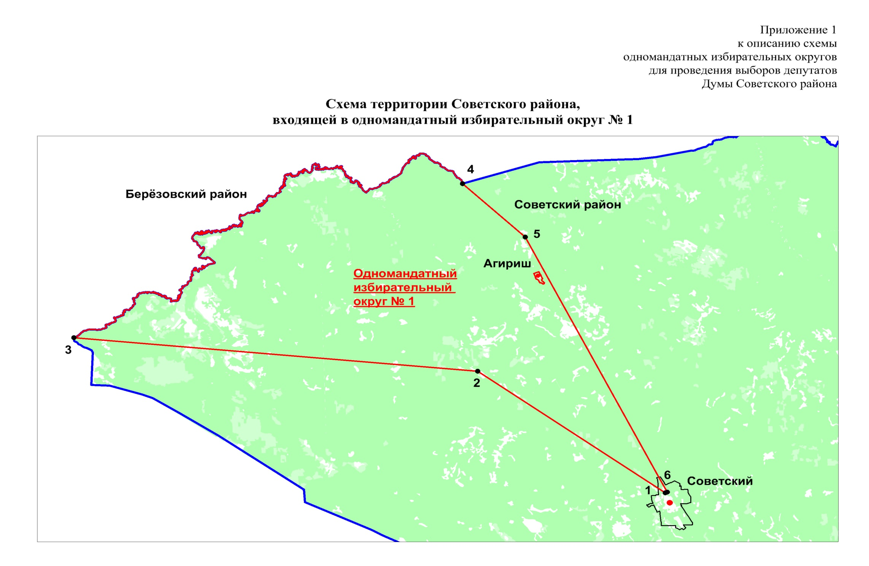
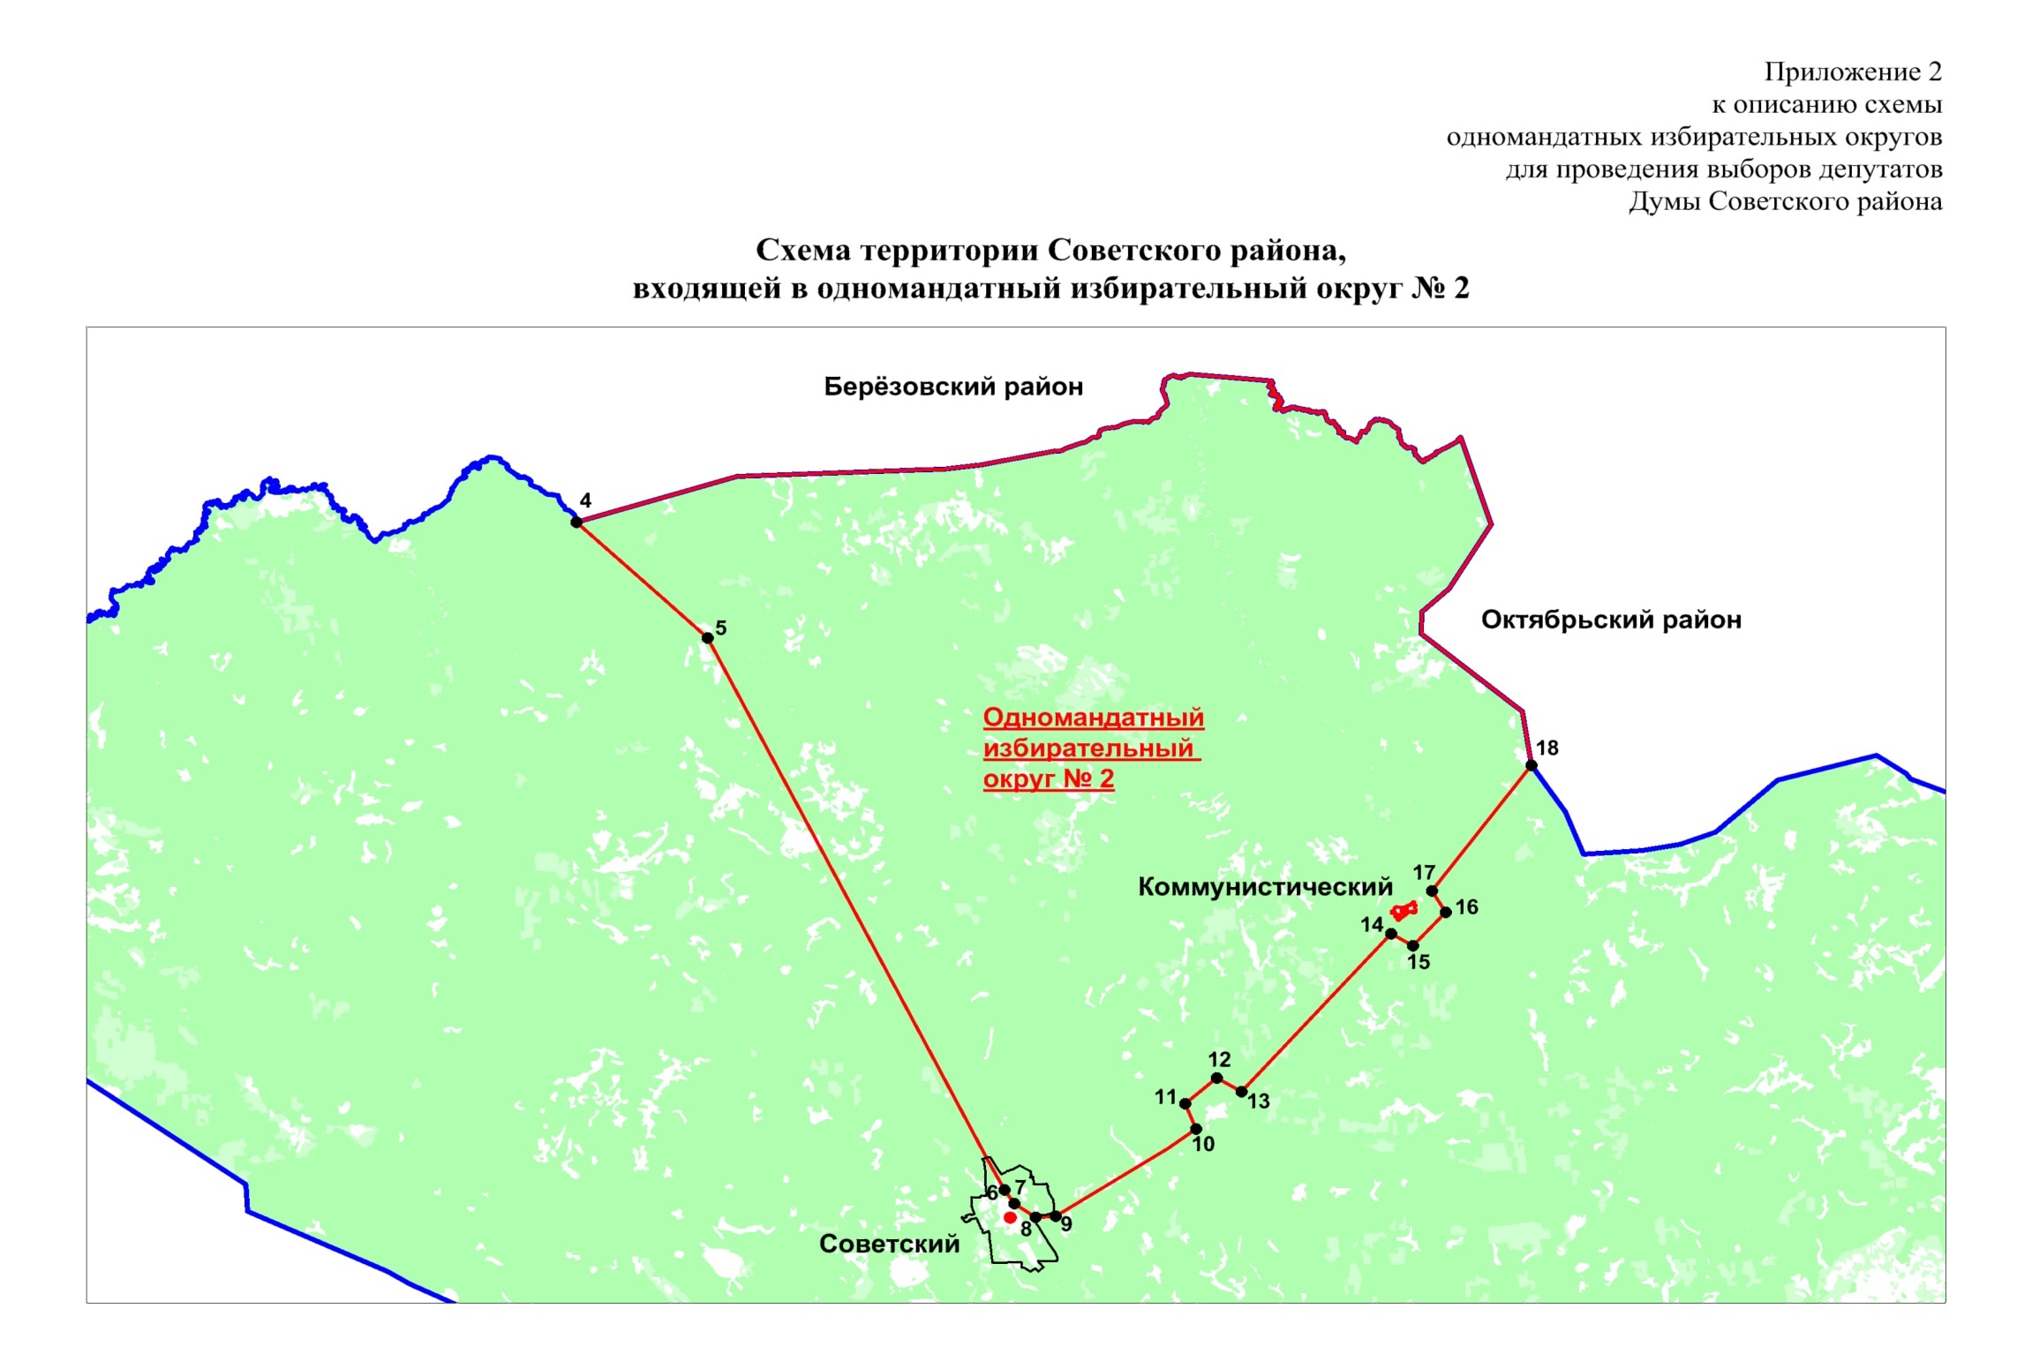
Описание территории Советского района,
входящей в одномандатный избирательный округ № 2

Узловая точка 4 (координаты 62°09'38" северной широты, 62°41'23" восточной долготы) расположена на границе Советского и Берёзовского районов.
От узловой точки 4 граница проходит в юго-восточном направлении по прямой линии до узловой точки 5 (координаты 62°02'25" северной широты, 62°58'04" восточной долготы), расположенной на территории Советского района.
От узловой точки 5 граница проходит в юго-восточном направлении по прямой линии до узловой точки 6 (координаты 61°23'49" северной широты, 63°33'38" восточной долготы), расположенной в г. Советский.
От узловой точки 6 граница проходит в юго-восточном направлении по прямой линии до узловой точки 7 (координаты 61°22'53" северной широты, 63°34'49" восточной долготы), расположенной в г. Советский.
От узловой точки 7 граница проходит в юго-восточном направлении по прямой линии до узловой точки 8 (координаты 61°21'53" северной широты, 63°37'29" восточной долготы), расположенной на территории Советского района.
От узловой точки 8 граница проходит в восточном направлении по прямой линии до узловой точки 9 (координаты 61°21'56" северной широты, 63°39'46" восточной долготы), расположенной на территории Советского района.
От узловой точки 9 граница проходит в северо-восточном направлении по прямой линии до узловой точки 10 (координаты 61°26'58" северной широты, 63°59'38" восточной долготы), расположенной на территории Советского района.
От узловой точки 10 граница проходит в северо-западном направлении по прямой линии до узловой точки 11 (координаты 61°28'58" северной широты, 63°58'33" восточной долготы), расположенной на территории Советского района.
От узловой точки 11 граница проходит в северо-восточном направлении по прямой линии до узловой точки 12 (координаты 61°30'24" северной широты, 64°02'43" восточной долготы), расположенной на территории Советского района.
От узловой точки 12 граница проходит в юго-восточном направлении по прямой линии до узловой точки 13 (координаты 61°29'33" северной широты, 64°06'21" восточной долготы), расположенной на территории Советского района.
От узловой точки 13 граница проходит в северо-восточном направлении по прямой линии до узловой точки 14 (координаты 61°39'14" северной широты, 64°26'37" восточной долготы), расположенной на территории Советского района.
От узловой точки 14 граница проходит в юго-восточном направлении по прямой линии до узловой точки 15 (координаты 61°38'11" северной широты, 64°31'02" восточной долготы), расположенной на территории Советского района.
От узловой точки 15 граница проходит в северо-восточном направлении по прямой линии до узловой точки 16 (координаты 61°40'05" северной широты, 64°34'56" восточной долготы), расположенной на территории Советского района.
От узловой точки 16 граница проходит в северо-западном направлении по прямой линии до узловой точки 17 (координаты 61°42'35" северной широты, 64°33'53" восточной долготы), расположенной на территории Советского района.
От узловой точки 17 граница проходит в северо-восточном направлении по прямой линии до узловой точки 18 (координаты 61°49'52" северной широты, 64°47'25" восточной долготы), расположенной на границе Советского и Октябрьского районов.
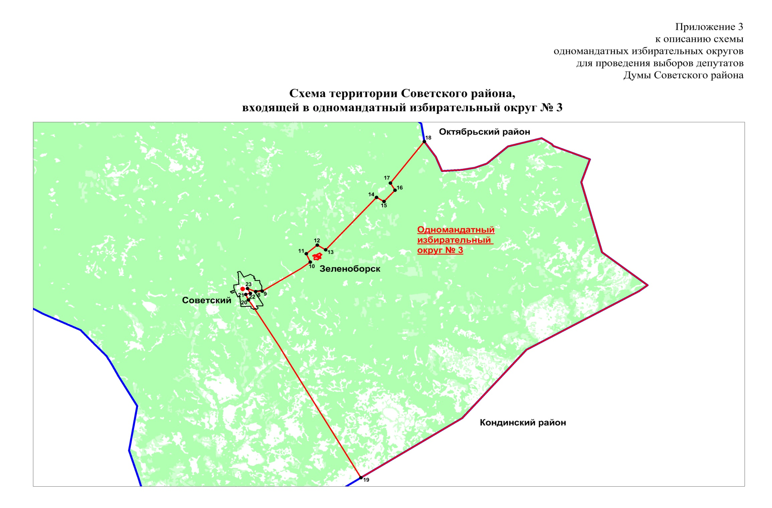

Описание территории Советского района,
входящей в одномандатный избирательный округ № 3

Узловая точка 8 (координаты 61°21'53" северной широты, 63°37'29" восточной долготы) расположена на территории Советского района.
От узловой точки 8 граница проходит в восточном направлении по прямой линии до узловой точки 9 (координаты 61°21'56" северной широты, 63°39'46" восточной долготы), расположенной на территории Советского района.
От узловой точки 9 граница проходит в северо-восточном направлении по прямой линии до узловой точки 10 (координаты 61°26'58" северной широты, 63°59'38" восточной долготы), расположенной на территории Советского района.
От узловой точки 10 граница проходит в северо-западном направлении по прямой линии до узловой точки 11 (координаты 61°28'58" северной широты, 63°58'33" восточной долготы), расположенной на территории Советского района.
От узловой точки 11 граница проходит в северо-восточном направлении по прямой линии до узловой точки 12 (координаты 61°30'24" северной широты, 64°02'43" восточной долготы), расположенной на территории Советского района.
От узловой точки 12 граница проходит в юго-восточном направлении по прямой линии до узловой точки 13 (координаты 61°29'33" северной широты, 64°06'21" восточной долготы), расположенной на территории Советского района.
От узловой точки 13 граница проходит в северо-восточном направлении по прямой линии до узловой точки 14 (координаты 61°39'14" северной широты, 64°26'37" восточной долготы), расположенной на территории Советского района.
От узловой точки 14 граница проходит в юго-восточном направлении по прямой линии до узловой точки 15 (координаты 61°38'11" северной широты, 64°31'02" восточной долготы), расположенной на территории Советского района.
От узловой точки 15 граница проходит в северо-восточном направлении по прямой линии до узловой точки 16 (координаты 61°40'05" северной широты, 64°34'56" восточной долготы), расположенной на территории Советского района.
От узловой точки 16 граница проходит в северо-западном направлении по прямой линии до узловой точки 17 (координаты 61°42'35" северной широты, 64°33'53" восточной долготы), расположенной на территории Советского района.
От узловой точки 17 граница проходит в северо-восточном направлении по прямой линии до узловой точки 18 (координаты 61°49'52" северной широты, 64°47'25" восточной долготы), расположенной на границе Советского и Октябрьского районов.
От узловой точки 18 граница проходит в юго-восточном направлении по границе Советского и Октябрьского районов, а затем в юго-западном направлении по границе Советского и Кондинского районов до узловой точки 19 (координаты 60°43'20" северной широты, 64°12'59" восточной долготы), расположенной на границе Советского и Кондинского районов.
От узловой точки 19 граница проходит в северо-западном направлении по прямой линии до узловой точки 20 (координаты 61°20'13" северной широты, 63°34'38" восточной долготы), расположенной в г. Советский.
От узловой точки 20 граница проходит в северо-западном направлении по прямой линии до узловой точки 21 (координаты 61°21'25" северной широты, 63°33'38" восточной долготы), расположенной в г. Советский.
От узловой точки 21 граница проходит в восточном направлении по прямой линии до узловой точки 22 (координаты 61°21'35" северной широты, 63°35'27" восточной долготы), расположенной в г. Советский.
От узловой точки 22 граница проходит в северо-западном направлении по прямой линии до узловой точки 23 (координаты 61°22'34" северной широты, 63°34'27" восточной долготы), расположенной в г. Советский.

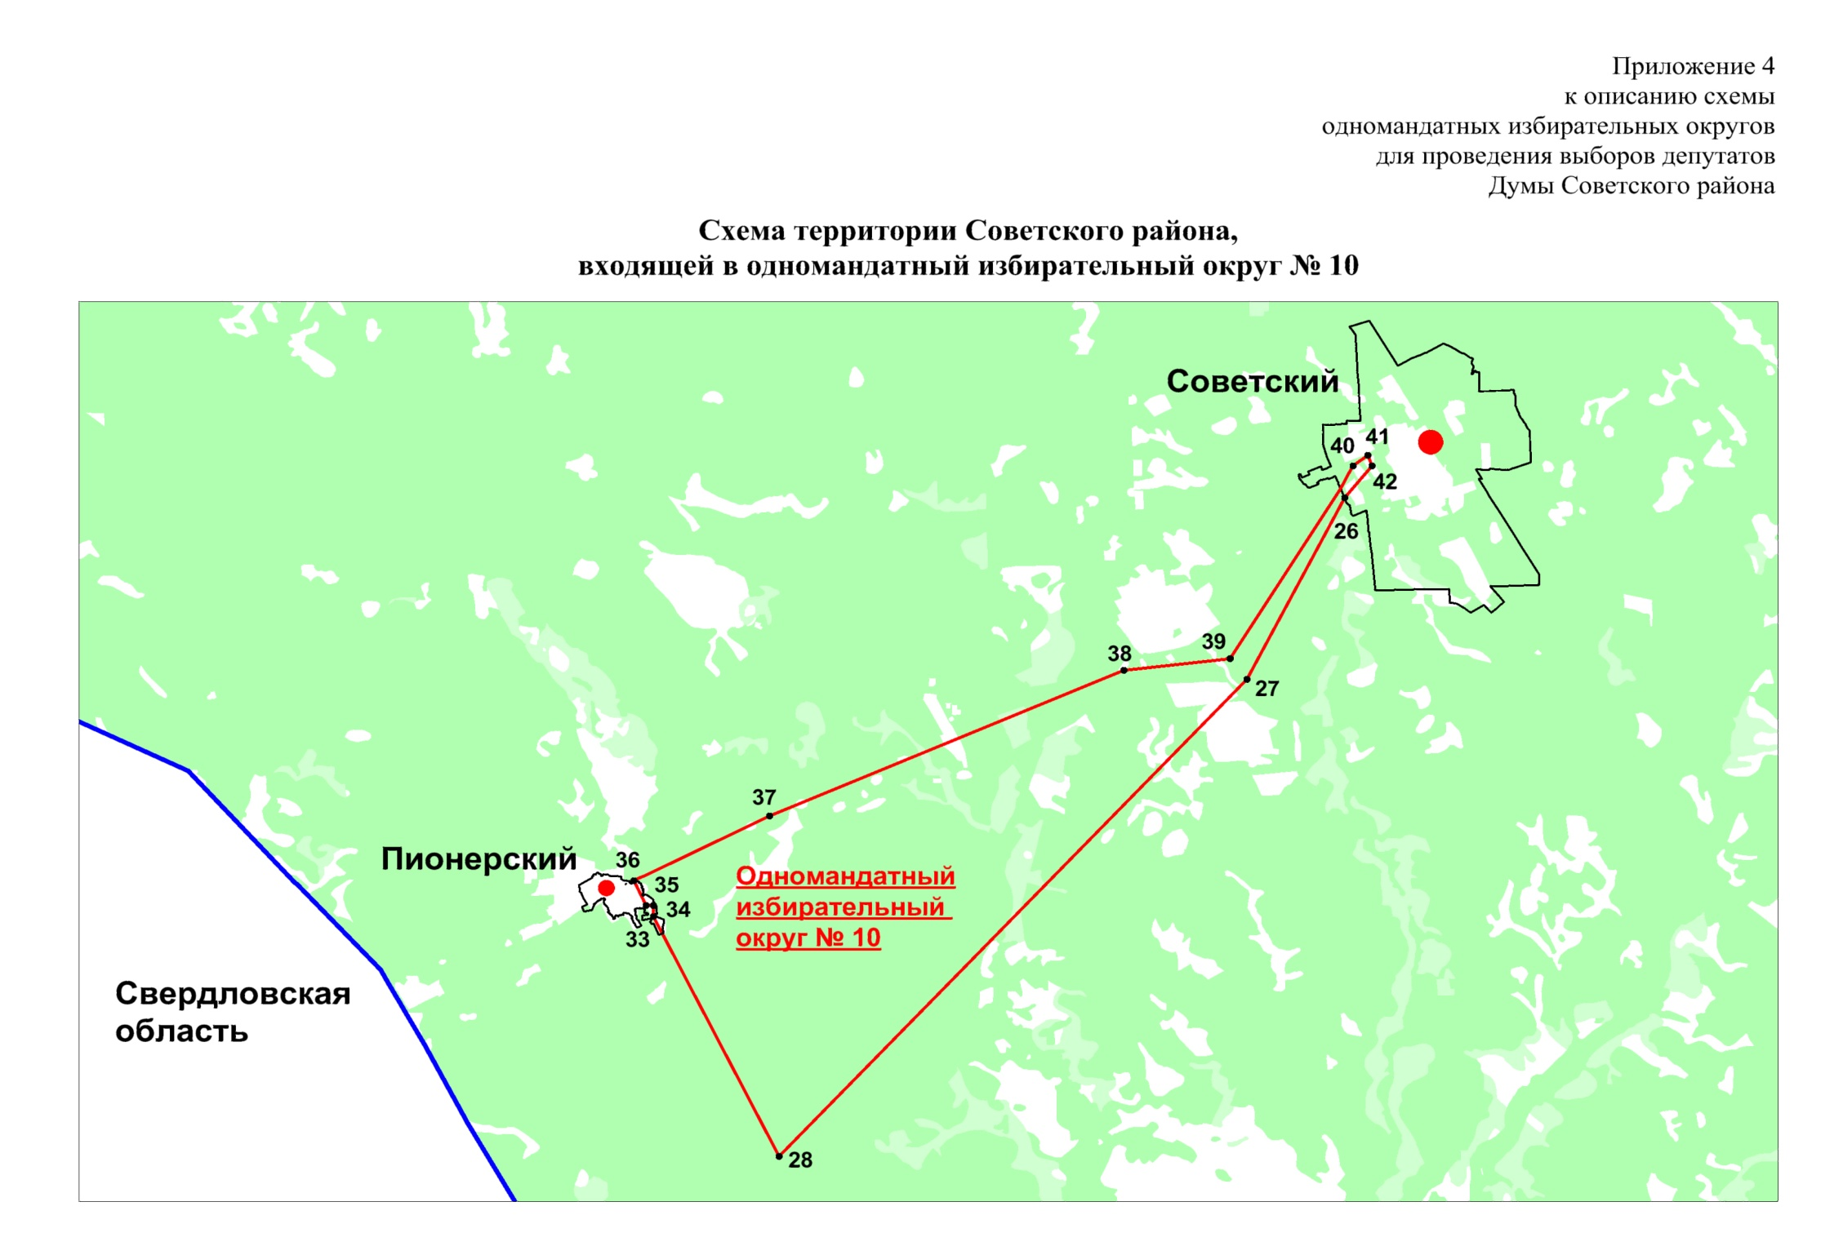
Описание территории Советского района,
входящей в одномандатный избирательный округ № 10

Узловая точка 26 (координаты 61°21'29" северной широты, 63°30'08" восточной долготы) расположена в г. Советский.
От узловой точки 26 граница проходит в юго-западном направлении по прямой линии до узловой точки 27 (координаты 61°16'52" северной широты, 63°24'32" восточной долготы), расположенной на территории Советского района.
От узловой точки 27 граница проходит в юго-западном направлении по прямой линии до узловой точки 28 (координаты 61°05'29" северной широты, 62°59'59" восточной долготы), расположенной на территории Советского района.
От узловой точки 28 граница проходит в северо-западном направлении по прямой линии до узловой точки 33 (координаты 61°11'27" северной широты, 62°52'53" восточной долготы), расположенной в пгт. Пионерский.
От узловой точки 33 граница проходит в северном направлении по прямой линии до узловой точки 34 (координаты 61°11'40" северной широты, 62°52'55" восточной долготы), расположенной в пгт. Пионерский.
От узловой точки 34 граница проходит в западном направлении по прямой линии до узловой точки 35 (координаты 61°11'40" северной широты, 62°52'36" восточной долготы), расположенной в пгт. Пионерский.
От узловой точки 35 граница проходит в северо-западном направлении по прямой линии до узловой точки 36 (координаты 61°12'22" северной широты, 62°52'01" восточной долготы), расположенной на территории Советского района.
От узловой точки 36 граница проходит в северо-восточном направлении по прямой линии до узловой точки 37 (координаты 61°13'57" северной широты, 62°59'39" восточной долготы), расположенной на территории Советского района.
От узловой точки 37 граница проходит в северо-восточном направлении по прямой линии до узловой точки 38 (координаты 61°17'08" северной широты, 63°18'17" восточной долготы), расположенной на территории Советского района.
От узловой точки 38 граница проходит в северо-восточном направлении по прямой линии до узловой точки 39 (координаты 61°17'31" северной широты, 63°23'40" восточной долготы), расположенной на территории Советского района.
От узловой точки 39 граница проходит в северо-восточном направлении по прямой линии до узловой точки 40 (координаты 61°22'19" северной широты, 63°30'41" восточной долготы), расположенной в г. Советский.
От узловой точки 40 граница проходит в северо-восточном направлении по прямой линии до узловой точки 41 (координаты 61°22'35" северной широты, 63°31'28" восточной долготы), расположенной в г. Советский.
От узловой точки 41 граница проходит в южном направлении по прямой линии до узловой точки 42 (координаты 61°22'17" северной широты, 63°31'40" восточной долготы), расположенной в г. Советский.

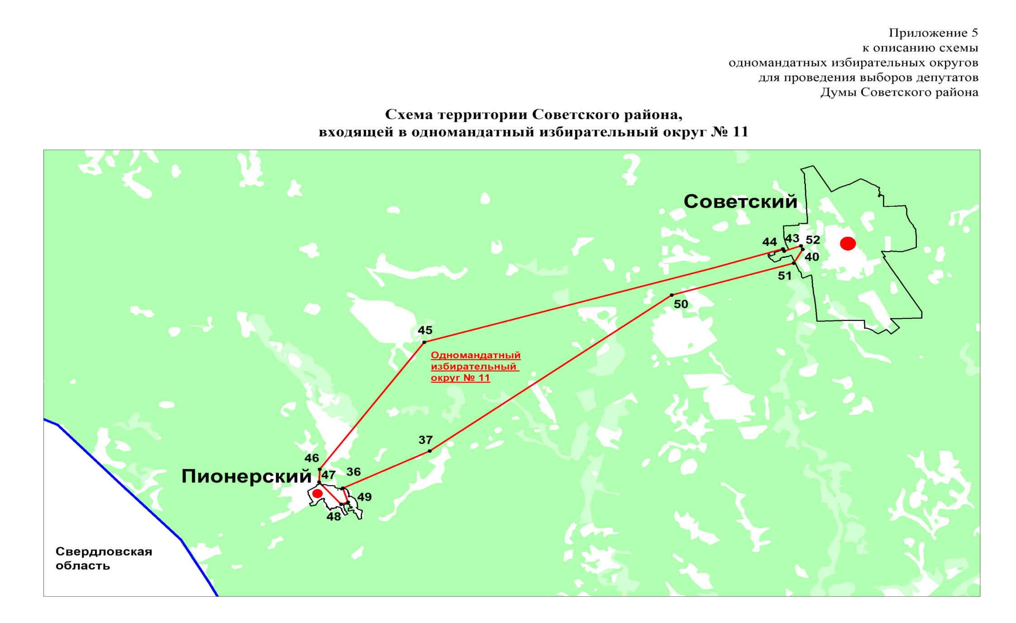

Описание территории Советского района,
входящей в одномандатный избирательный округ № 11

Узловая точка 36 (координаты 61°12'22" северной широты, 62°52'01" восточной долготы) расположена на территории Советского района.
От узловой точки 36 граница проходит в северо-восточном направлении по прямой линии до узловой точки 37 (координаты 61°13'57" северной широты, 62°59'39" восточной долготы), расположенной на территории Советского района.
От узловой точки 37 граница проходит в северо-восточном направлении по прямой линии до узловой точки 50 (координаты 61°20'25" северной широты, 63°19'05" восточной долготы), расположенной на территории Советского района.
От узловой точки 50 граница проходит в северо-восточном направлении по прямой линии до узловой точки 51 (координаты 61°21'43" северной широты, 63°29'51" восточной долготы), расположенной на территории Советского района.
От узловой точки 51 граница проходит в северо-восточном направлении по прямой линии до узловой точки 40 (координаты 61°22'19" северной широты, 63°30'41" восточной долготы), расположенной в г. Советский.
От узловой точки 40 граница проходит в северо-западном направлении по прямой линии до узловой точки 52 (координаты 61°22'29" северной широты, 63°30'33" восточной долготы), расположенной в г. Советский.
От узловой точки 52 граница проходит в юго-западном направлении по прямой линии до узловой точки 43 (координаты 61°22'16" северной широты, 63°29'09" восточной долготы), расположенной на территории Советского района.
От узловой точки 43 граница проходит в северо-западном направлении по прямой линии до узловой точки 44 (координаты 61°22'23" северной широты, 63°29'03" восточной долготы), расположенной на территории Советского района.
От узловой точки 44 граница проходит в юго-западном направлении по прямой линии до узловой точки 45 (координаты 61°18'46" северной широты, 62°59'20" восточной долготы), расположенной на территории Советского района.
От узловой точки 45 граница проходит в юго-западном направлении по прямой линии до узловой точки 46 (координаты 61°13'23" северной широты, 62°50'12" восточной долготы), расположенной на территории Советского района.
От узловой точки 46 граница проходит в южном направлении по прямой линии до узловой точки 47 (координаты 61°12'40" северной широты, 62°50'06" восточной долготы), расположенной на территории Советского района.
От узловой точки 47 граница проходит в юго-восточном направлении по прямой линии до узловой точки 48 (координаты 61°11'38" северной широты, 62°51'48" восточной долготы), расположенной в пгт. Пионерский.
От узловой точки 48 граница проходит в северо-восточном направлении по прямой линии до узловой точки 49 (координаты 61°11'42" северной широты, 62°52'23" восточной долготы), расположенной в пгт. Пионерский.
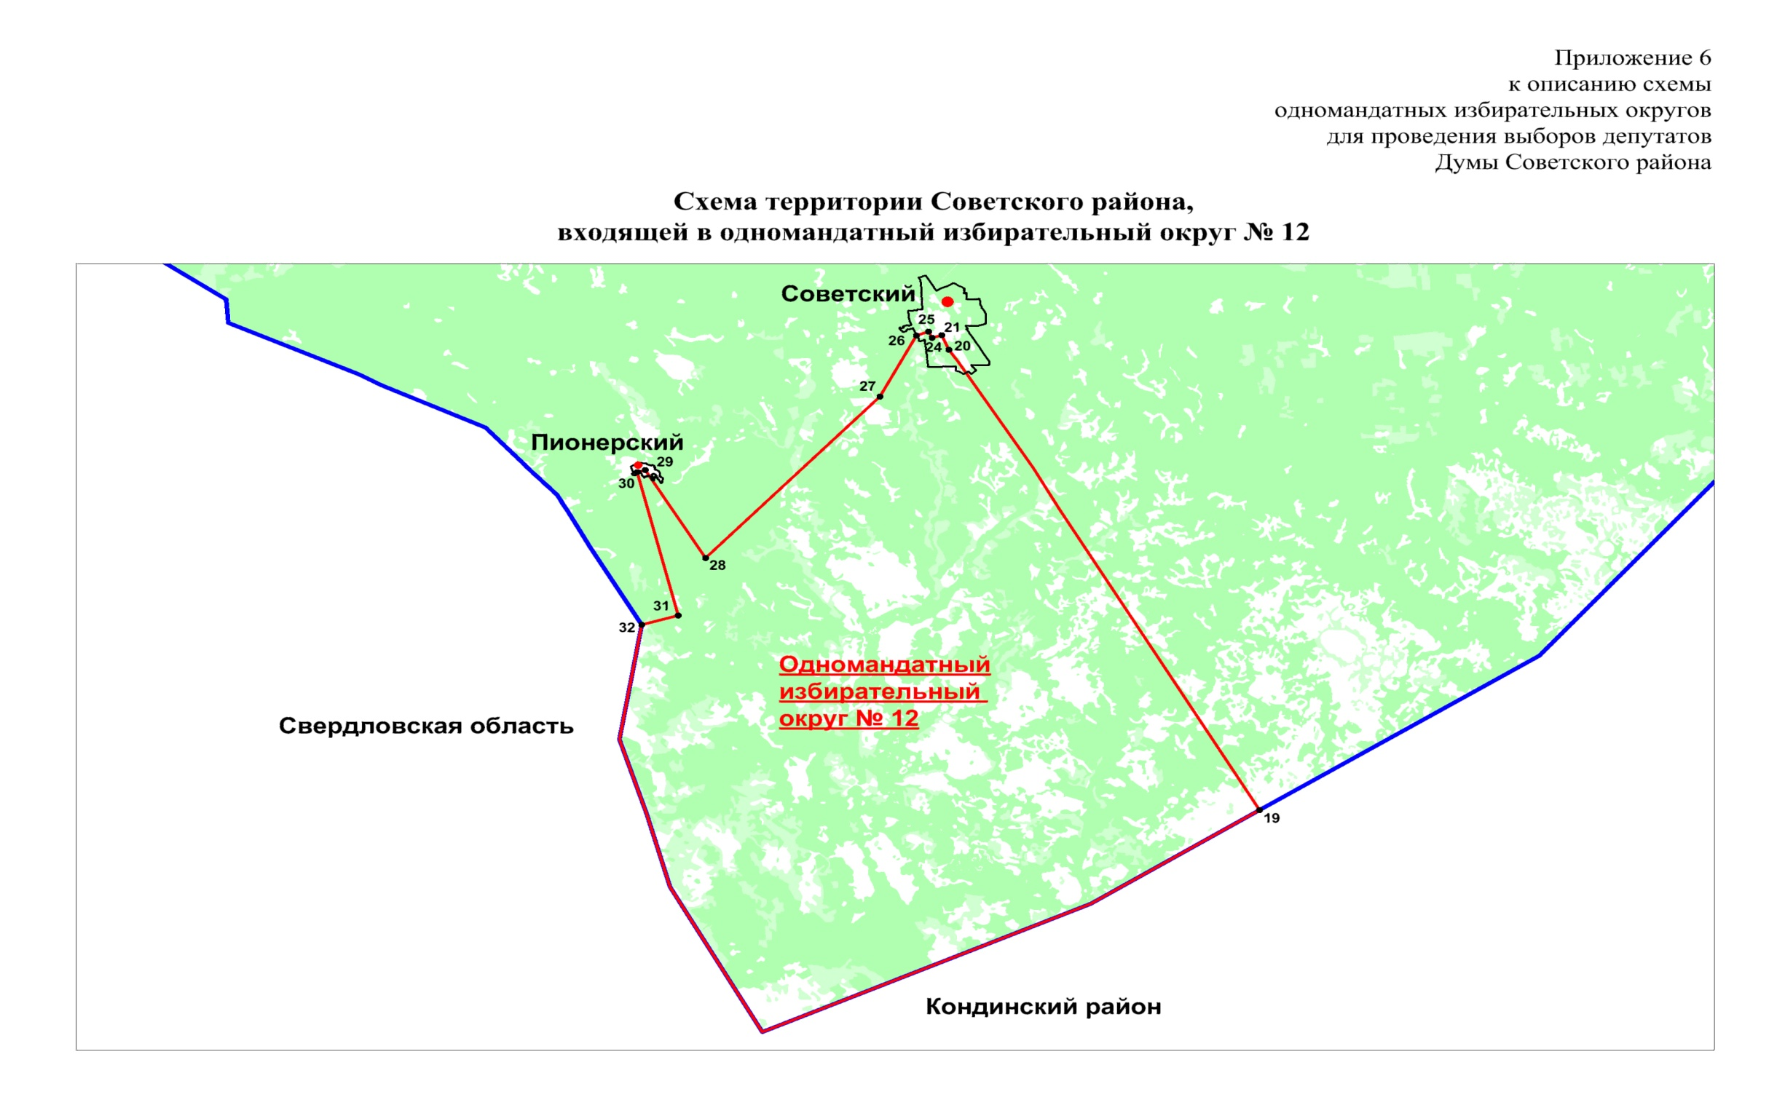

Описание территории Советского района,
входящей в одномандатный избирательный округ № 12

Узловая точка 19 (координаты 60°43'20" северной широты, 64°12'59" восточной долготы) расположена на границе Советского и Кондинского районов.
От узловой точки 19 граница проходит в северо-западном направлении по прямой линии до узловой точки 20 (координаты 61°20'13" северной широты, 63°34'38" восточной долготы), расположенной в г. Советский.
От узловой точки 20 граница проходит в северо-западном направлении по прямой линии до узловой точки 21 (координаты 61°21'25" северной широты, 63°33'38" восточной долготы), расположенной в г. Советский.
От узловой точки 21 граница проходит в юго-западном направлении по прямой линии до узловой точки 24 (координаты 61°21'16" северной широты, 63°32'17" восточной долготы), расположенной в г. Советский.
От узловой точки 24 граница проходит в северо-западном направлении по прямой линии до узловой точки 25 (координаты 61°21'40" северной широты, 63°31'52" восточной долготы), расположенной в г. Советский.
От узловой точки 25 граница проходит в юго-западном направлении по прямой линии до узловой точки 26 (координаты 61°21'29" северной широты, 63°30'08" восточной долготы), расположенной на территории Советского района.
От узловой точки 26 граница проходит в юго-западном направлении по прямой линии до узловой точки 27 (координаты 61°16'52" северной широты, 63°24'32" восточной долготы), расположенной на территории Советского района.
От узловой точки 27 граница проходит в юго-западном направлении по прямой линии до узловой точки 28 (координаты 61°05'29" северной широты, 62°59'59" восточной долготы), расположенной на территории Советского района.
От узловой точки 28 граница проходит в северо-западном направлении по прямой линии до узловой точки 29 (координаты 61°11'58" северной широты, 62°50'51" восточной долготы), расположенной в пгт. Пионерский.
От узловой точки 29 граница проходит в юго-западном направлении по прямой линии до узловой точки 30 (координаты 61°11'47" северной широты, 62°49'57" восточной долготы), расположенной в пгт. Пионерский.
От узловой точки 30 граница проходит в юго-восточном направлении по прямой линии до узловой точки 31 (координаты 61°00'36" северной широты, 62°55'27" восточной долготы), расположенной на территории Советского района.
От узловой точки 31 граница проходит в юго-западном направлении по прямой линии до узловой точки 32 (координаты 61°00'02" северной широты, 62°49'31" восточной долготы), расположенной на границе Советского района и Свердловской области.

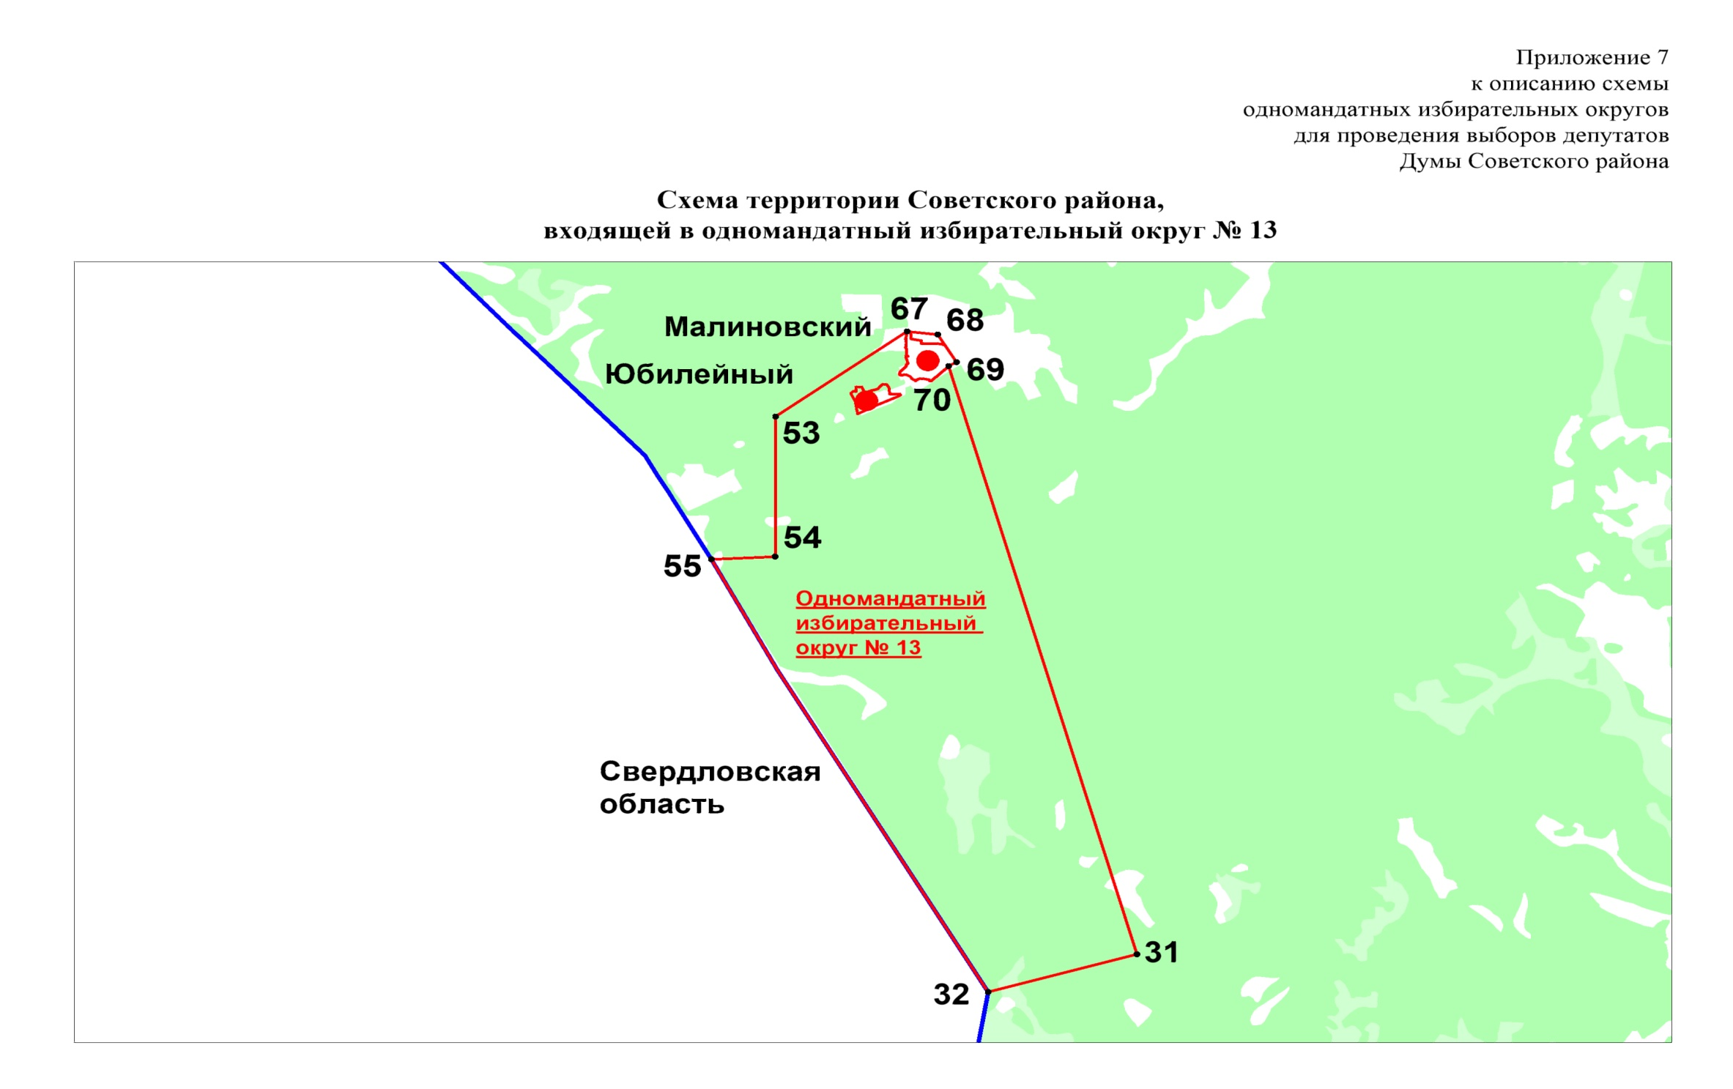

Описание территории Советского района,
входящей в одномандатный избирательный округ № 13

Узловая точка 31 (координаты 61°00'36" северной широты, 62°55'27" восточной долготы) расположена на территории Советского района.
От узловой точки 31 граница проходит в юго-западном направлении по прямой линии до узловой точки 32 (координаты 61°00'02" северной широты, 62°49'31" восточной долготы), расположенной на границе Советского района и Свердловской области.
От узловой точки 32 граница проходит в северо-западном направлении по границе Советского района и Свердловской области до узловой точки 55 (координаты 61°08'06" северной широты, 62°40'56" восточной долготы), расположенной на границе Советского района и Свердловской области.
От узловой точки 55 граница проходит в восточном направлении по прямой линии до узловой точки 54 (координаты 61°08'14" северной широты, 62°43'26" восточной долготы), расположенной на территории Советского района.
От узловой точки 54 граница проходит в северном направлении по прямой линии до узловой точки 53 (координаты 61°10'53" северной широты, 62°43'04" восточной долготы), расположенной на территории Советского района.
От узловой точки 53 граница проходит в северо-восточном направлении по прямой линии до узловой точки 67 (координаты 61°12'26" северной широты, 62°47'49" восточной долготы), расположенной на территории Советского района.
От узловой точки 67 граница проходит в юго-восточном направлении по прямой линии до узловой точки 68 (координаты 61°12'21" северной широты, 62°48'52" восточной долготы), расположенной на территории Советского района.
От узловой точки 68 граница проходит в юго-восточном направлении по прямой линии до узловой точки 69 (координаты 61°11'49" северной широты, 62°49'30" восточной долготы), расположенной на территории Советского района.
От узловой точки 69 граница проходит в юго-западном направлении по прямой линии до узловой точки 70 (координаты 61°11'45" северной широты, 62°49'13" восточной долготы), расположенной на территории Советского района.
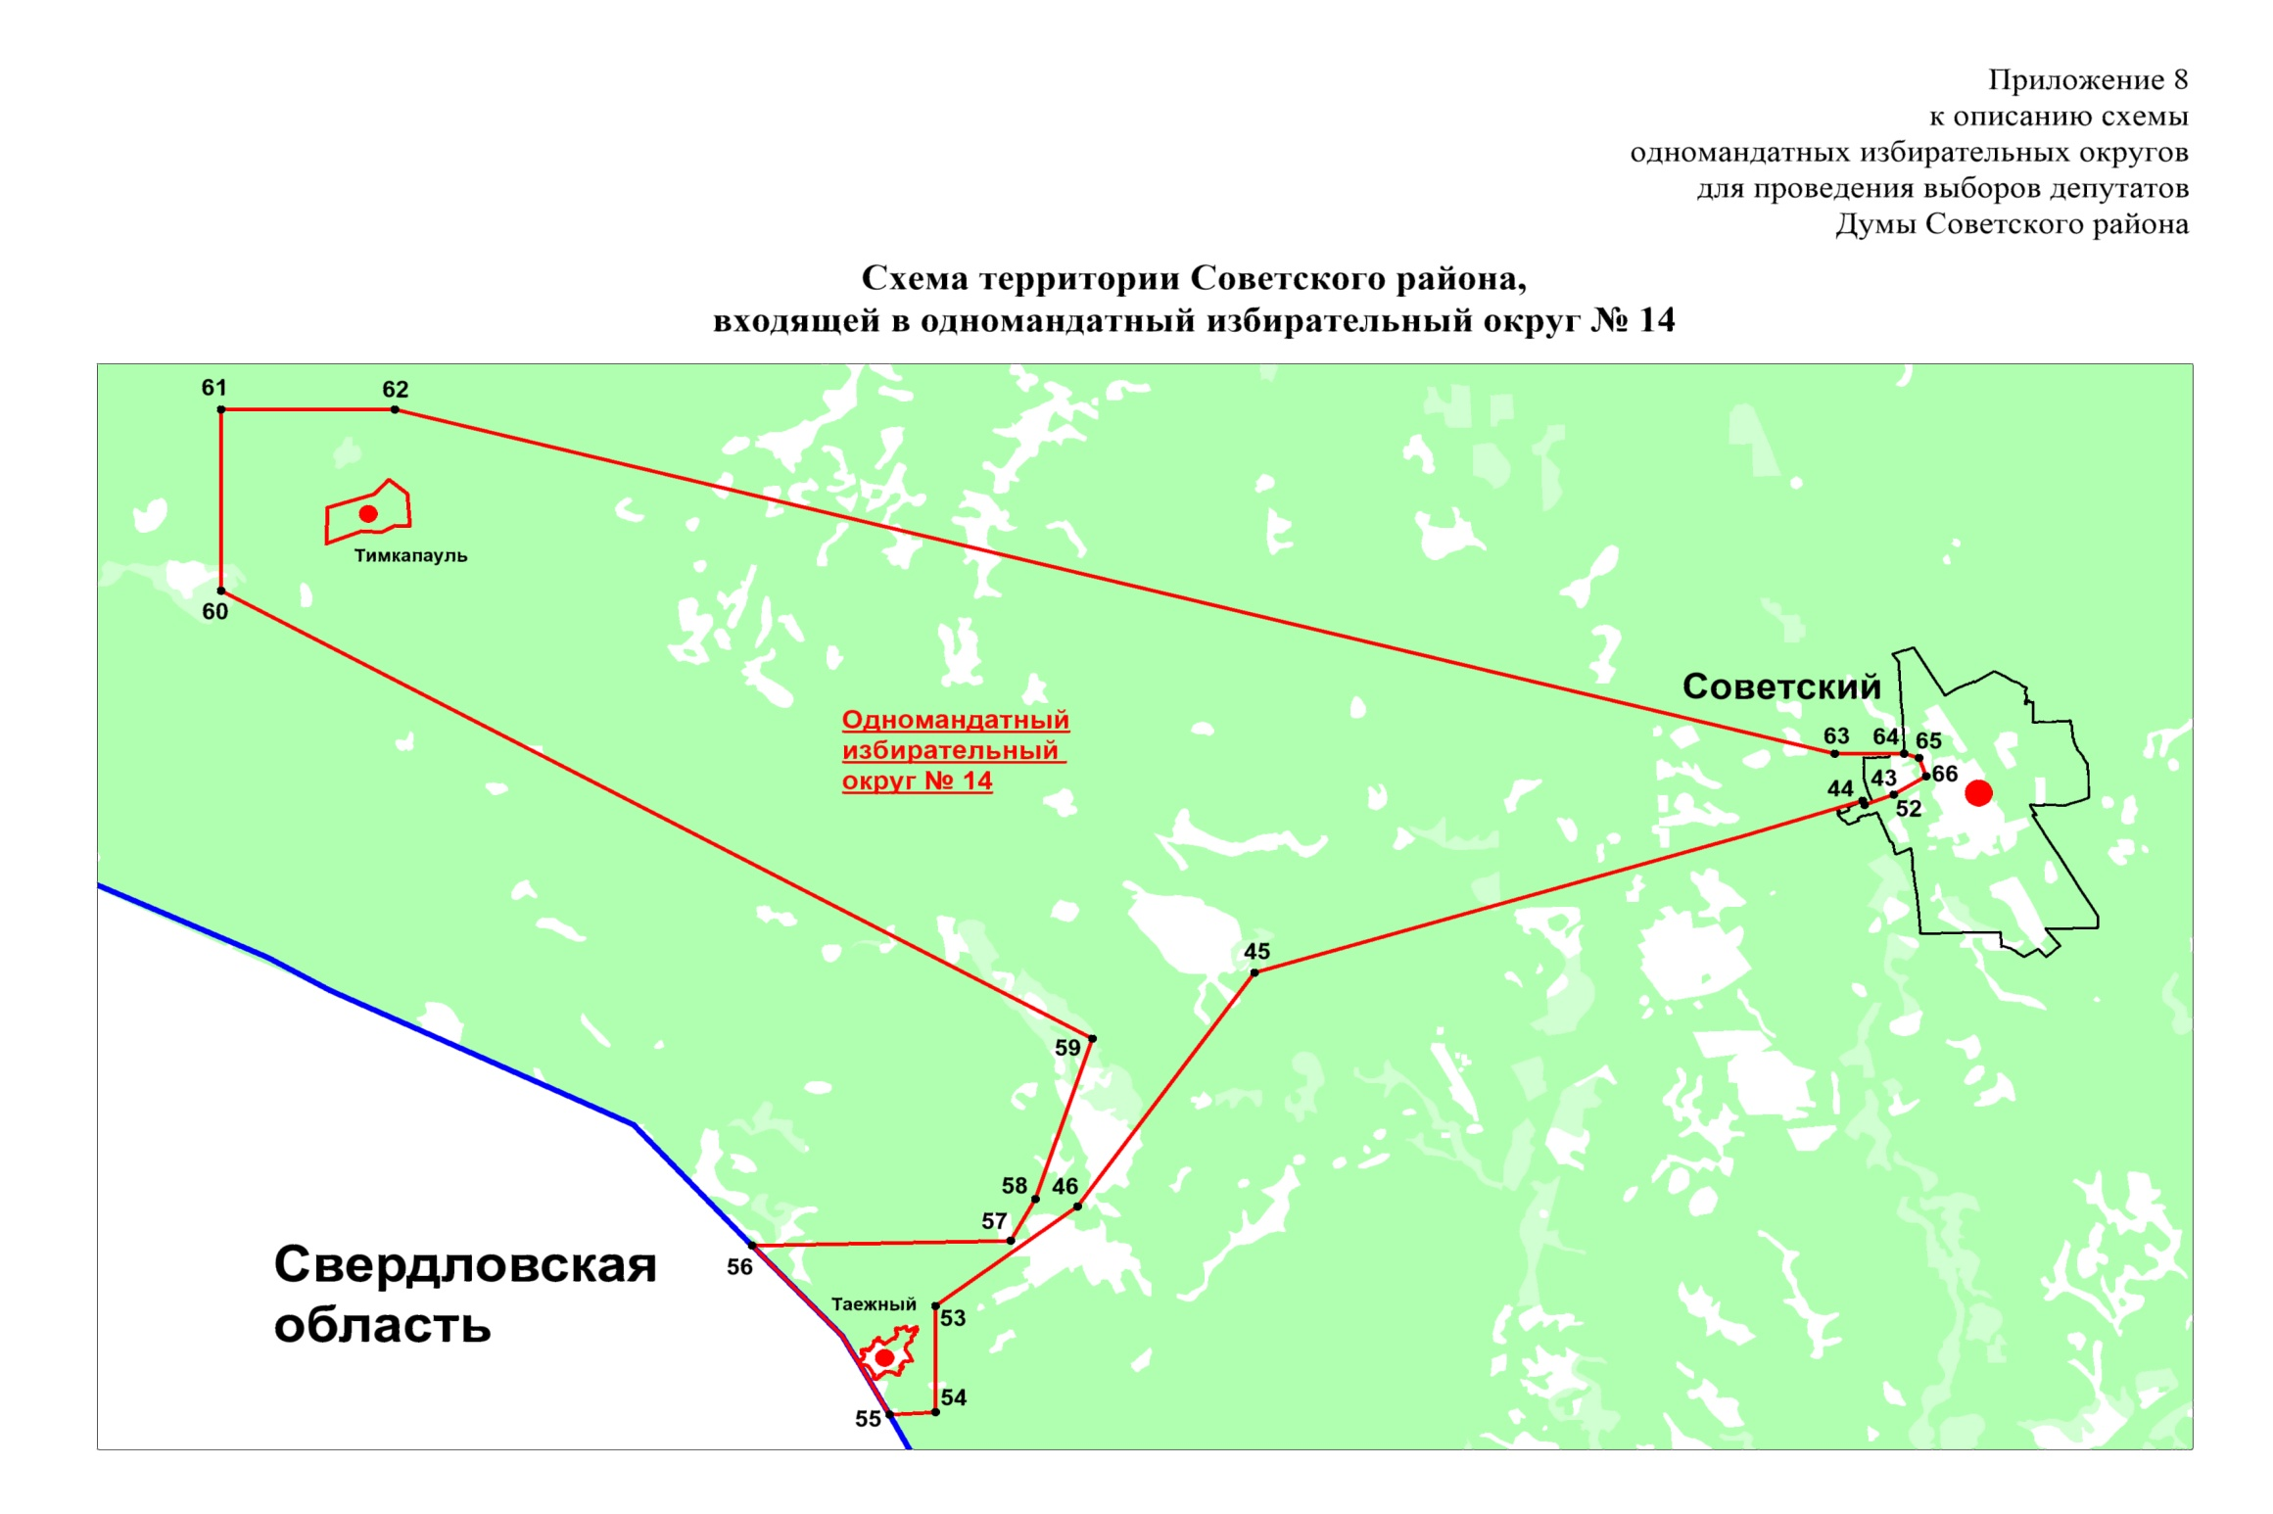
Описание территории Советского района,
входящей в одномандатный избирательный округ № 14

Узловая точка 52 (координаты 61°22'29" северной широты, 63°30'33" восточной долготы) расположена в г. Советский.
От узловой точки 52 граница проходит в юго-западном направлении по прямой линии до узловой точки 43 (координаты 61°22'16" северной широты, 63°29'09" восточной долготы), расположенной на территории Советского района.
От узловой точки 43 граница проходит в северо-западном направлении по прямой линии до узловой точки 44 (координаты 61°22'23" северной широты, 63°29'03" восточной долготы), расположенной на территории Советского района.
От узловой точки 44 граница проходит в юго-западном направлении по прямой линии до узловой точки 45 (координаты 61°18'46" северной широты, 62°59'20" восточной долготы), расположенной на территории Советского района.
От узловой точки 45 граница проходит в юго-западном направлении по прямой линии до узловой точки 46 (координаты 61°13'23" северной широты, 62°50'12" восточной долготы), расположенной на территории Советского района.
От узловой точки 46 граница проходит в юго-западном направлении по прямой линии до узловой точки 53 (координаты 61°10'53" северной широты, 62°43'04" восточной долготы), расположенной на территории Советского района.
От узловой точки 53 граница проходит в южном направлении по прямой линии до узловой точки 54 (координаты 61°08'14" северной широты, 62°43'26" восточной долготы), расположенной на территории Советского района.
От узловой точки 54 граница проходит в западном направлении по прямой линии до узловой точки 55 (координаты 61°08'06" северной широты, 62°40'56" восточной долготы), расположенной на границе Советского района и Свердловской области.
От узловой точки 55 граница проходит в северо-западном направлении по границе Советского района и Свердловской области до узловой точки 56 (координаты 61°12'26" северной широты, 62°34'44" восточной долготы), расположенной на границе Советского района и Свердловской области.
От узловой точки 56 граница проходит в восточном направлении по прямой линии до узловой точки 57 (координаты 61°12'28" северной широты, 62°46'59" восточной долготы), расположенной на территории Советского района.
От узловой точки 57 граница проходит в северо-восточном направлении по прямой линии до узловой точки 58 (координаты 61°13'28" северной широты, 62°48'14" восточной долготы), расположенной на территории Советского района.
От узловой точки 58 граница проходит в северо-восточном направлении по прямой линии до узловой точки 59 (координаты 61°17'29" северной широты, 62°51'14" восточной долготы), расположенной на территории Советского района.
От узловой точки 59 граница проходит в северо-западном направлении по прямой линии до узловой точки 60 (координаты 61°29'09" северной широты, 62°10'01" восточной долготы), расположенной на территории Советского района.
От узловой точки 60 граница проходит в северном направлении по прямой линии до узловой точки 61 (координаты 61°33'43" северной широты, 62°09'13" восточной долготы), расположенной на территории Советского района.
От узловой точки 61 граница проходит в восточном направлении по прямой линии до узловой точки 62 (координаты 61°33'40" северной широты, 62°18'46" восточной долготы), расположенной на территории Советского района.
От узловой точки 62 граница проходит в юго-восточном направлении по прямой линии до узловой точки 63 (координаты 61°23'32" северной широты, 63°27'49" восточной долготы), расположенной на территории Советского района.
От узловой точки 63 граница проходит в восточном направлении по прямой линии до узловой точки 64 (координаты 61°23'29" северной широты, 63°31'10" восточной долготы), расположенной в г. Советский.
От узловой точки 64 граница проходит в юго-восточном направлении по прямой линии до узловой точки 65 (координаты 61°23'22" северной широты, 63°31'53" восточной долготы), расположенной в г. Советский.
От узловой точки 65 граница проходит в юго-восточном направлении по прямой линии до узловой точки 66 (координаты 61°22'53" северной широты, 63°32'10" восточной долготы), расположенной в г. Советский.
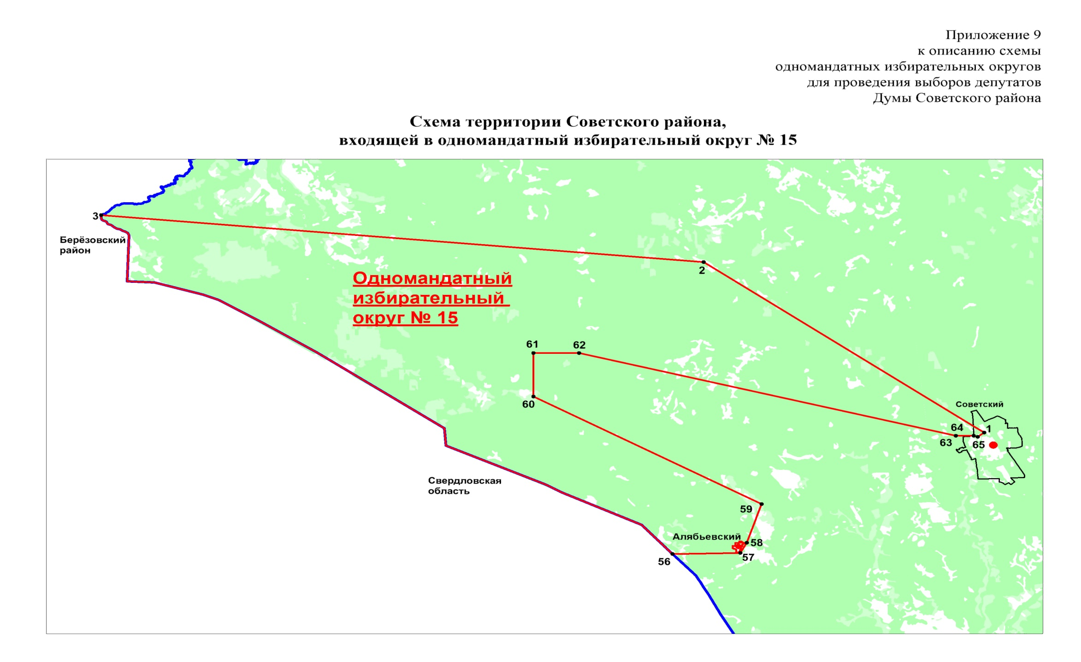

Описание территории Советского района,
входящей в одномандатный избирательный округ № 15

Узловая точка 56 (координаты 61°12'26" северной широты, 62°34'44" восточной долготы) расположена на границе Советского района и Свердловской области.
От узловой точки 56 граница проходит в восточном направлении по прямой линии до узловой точки 57 (координаты 61°12'28" северной широты, 62°46'59" восточной долготы), расположенной на территории Советского района.
От узловой точки 57 граница проходит в северо-восточном направлении по прямой линии до узловой точки 58 (координаты 61°13'28" северной широты, 62°48'14" восточной долготы), расположенной на территории Советского района.
От узловой точки 58 граница проходит в северо-восточном направлении по прямой линии до узловой точки 59 (координаты 61°17'29" северной широты, 62°51'14" восточной долготы), расположенной на территории Советского района.
От узловой точки 59 граница проходит в северо-западном направлении по прямой линии до узловой точки 60 (координаты 61°29'09" северной широты, 62°10'01" восточной долготы), расположенной на территории Советского района.
От узловой точки 60 граница проходит в северном направлении по прямой линии до узловой точки 61 (координаты 61°33'43" северной широты, 62°09'13" восточной долготы), расположенной на территории Советского района.
От узловой точки 61 граница проходит в восточном направлении по прямой линии до узловой точки 62 (координаты 61°33'40" северной широты, 62°18'46" восточной долготы), расположенной на территории Советского района.
От узловой точки 62 граница проходит в юго-восточном направлении по прямой линии до узловой точки 63 (координаты 61°23'32" северной широты, 63°27'49" восточной долготы), расположенной на территории Советского района.
От узловой точки 63 граница проходит в восточном направлении по прямой линии до узловой точки 64 (координаты 61°23'29" северной широты, 63°31'10" восточной долготы), расположенной в г. Советский.
От узловой точки 64 граница проходит в юго-восточном направлении по прямой линии до узловой точки 65 (координаты 61°23'22" северной широты, 63°31'53" восточной долготы), расположенной в г. Советский.
От узловой точки 65 граница проходит в северо-восточном направлении по прямой линии до узловой точки 1 (координаты 61°23'43" северной широты, 63°33'04" восточной долготы), расположенной в г. Советский.
От узловой точки 1 граница проходит в северо-западном направлении по прямой линии до узловой точки 2 (координаты 61°43'57" северной широты, 62°48'21" восточной долготы), расположенной на территории Советского района.
От узловой точки 2 граница проходит в западном направлении по прямой линии до узловой точки 3 (координаты 61°48'26" северной широты, 60°50'58" восточной долготы), расположенной на границе Советского и Берёзовского районов.

